Výběrové řízení Charita Šternberk – Domácí zdravotní péče
Charita Šternberk vyhlašuje výběrové řízení na pozici:
všeobecná sestra
Nástup: květen 2020 nebo dle domluvy. Jedná se o zaměstnání na HLAVÍ PRACOVNÍ POMĚR ve městě Šternberk.
Obecné požadavky pro výkon zaměstnání:
- odborná způsobilost k výkonu povolání všeobecná setra dle zákona 96/2004 Sb. § 5 (SZŠ, min. 3 roky praxe u lůžka)
- řidičský průkaz skupiny B
- výpis z rejstříku trestů
- základní znalost práce s PC
- zdravotní způsobilost
- schopnost pracovat v týmu, psychická odolnost, dobré komunikační schopnosti, flexibilita
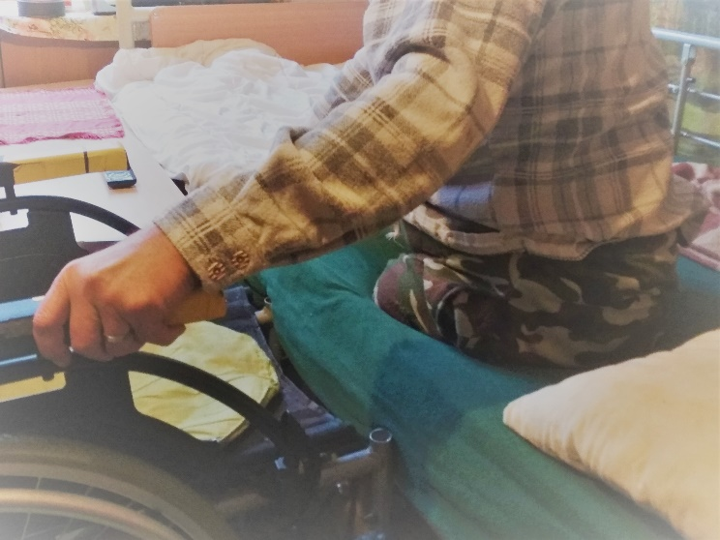
Vítané odborné požadavky na danou pozici:
- praxe v oboru domácí zdravotní péče vítána
- orientace v regionu Šternberska
Naše organizace nabízí:
- odborné vzdělávání formou certifikovaných kurzů
- benefity pro zaměstnance
- supervize, pastorační rozhovory
Pokud Vás nabídka oslovila:
Strukturovaný profesní životopis a motivační dopis prosím zašlete na emailovou adresu dana.axmannova@sternberk.charita.cz ihned, nejpozději do konce 20.3. 2021.
Budete vyzvání k osobnímu rozhovoru s ředitelkou, vedoucí střediska Šternberk, vrchní sestrou - metodikem pro domácí zdravotní péči.
Šternberk 2.2.2021 Ing. Ludmila Zavadilová
ředitelka

